Sichere Einspeisung für integrierte Sicherheitslösungen
E°UBM, das neue I/O-System von Eckelmann macht es möglich.
Wiesbaden, 10.04.2018: Das neue I/O-System zur E°EXC 89 CNC-Controller-Generation von Eckelmann macht es Anwendern jetzt besonders leicht, einfache Sicherheitsfunktionen kostengünstig zu integrieren, für die bislang separate Safety-Relais nötig waren. Ganz ohne zusätzlichen Verdrahtungsaufwand! Denn das sichere Einspeisemodul E°UBM 02DI-PS-O-D-S ermöglicht eine sichere Abschaltung des Ausgangsstrompfades der nachfolgenden Module.
Mit einem sicheren Einspeisemodul lassen sich so beispielsweise zwei Not-Halt-Stromkreise überwachen oder Lichtgitter nahtlos in das I/O-System einbinden. Das sichere Einspeisemodul schaltet alle nachfolgenden Module ab, die vom Ausgangsstrompfad versorgt werden, und bildet damit ein Sicherheitssegment. Das Einspeisemodul meldet seinen Status an die SPS. Die transparente Integration und intelligente Diagnosefunktionen erlauben eine rasche Identifikation des Fehlers und sorgen so dafür, dass alle Systeme den Betrieb schnell wieder aufnehmen können.
Eine interessante Funktion ist darüber hinaus die Auswertung von Testimpulsen in den Sicherheitskreisen, über die sich Kabelbrüche oder Kontaktverlust erkennen lassen. Mit weiteren Einspeisemodulen lassen sich zudem mehrere Sicherheitskreise in Kaskade realisieren.
Um darüber hinaus dezentrale Sicherheitseinrichtungen zu überwachen oder komplexere Sicherheitsfunktionen zu realisieren, können Kunden von Eckelmann auf die vollständig integrierte E°SLC 89 Sicherheitssteuerung mit FSoE, dem EthertCAT Safety Protokoll, zurückgreifen. Zur Programmierung der Sicherheitslogik steht unter CODESYS V3 eine komfortable grafische Programmierumgebung mit Funktionsblöcken zur Verfügung.

1.646 Zeichen (ohne Headline und Teaser)

Weitere Informationen zum E°UBM I/O System:
https://www.eckelmann.de/produkte-loesungen/maschinenautomation/io-systeme/eubm/
EMO
16.09. bis 21.09.2019, Hannover
SPS ‒ smart production solutions
26. bis 28.11.2019, Nürnberg

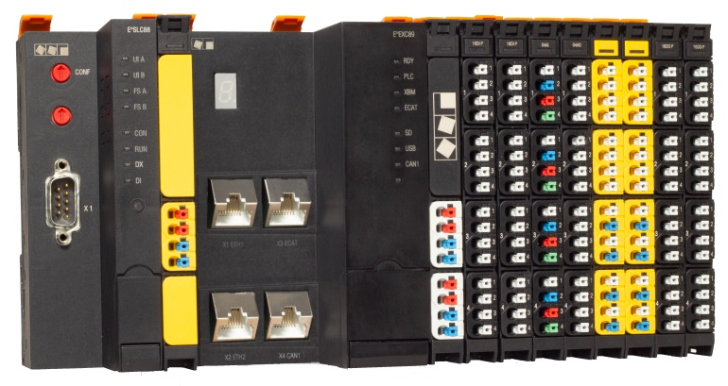

Bildunterschrift: Das E°UBM I/O System von Eckelmann verfügt auch über sichere Ein/Ausgangsmodule und eine sicheres Einspeisemodul, sodass sich einfache Sicherheitsanwendungen an Maschinen kostengünstig realisieren lassen. Für komplexe Safety-Aufgaben lässt sich das I/O-System auch mit der E°SLC 89 Sicherheitssteuerung kombinieren. (Foto: Eckelmann AG)

Über die Eckelmann AG
Die Eckelmann AG, Wiesbaden, ist ein mittelständischer Automatisierungspartner für den Maschinen-, Geräte- und Anlagenbau. Ihre Schwerpunkte sind die Entwicklung und Serienfertigung optimierter Steuerungslösungen für Maschinen sowie die Programmierung und Systemintegration für Leit- und Automatisierungssysteme. Wichtige Zielbranchen sind: Maschinenbau, Anlagenbau für Metall- und Kunststoffverarbeitung, Chemie und Pharma, Gewerbliche Kälte, Nahrungsmittel, Grund- und Baustoffe, Mühlen und Nahrungsmittelindustrie, Medizintechnik. Die Eckelmann AG wurde 1977 von Dr.-Ing. Gerd Eckelmann gegründet. Rund 420 Mitarbeiter der Eckelmann Gruppe erwirtschafteten im Geschäftsjahr 2017 eine Leistung von 70 Mio. Euro.
www.eckelmann.de

Kontakt:  Eckelmann AG  Berliner Straße 161  65205 Wiesbaden  Tel.: +49 (0)611 7103-0  info@eckelmann.de  www.eckelmann.de | Media Relations:  Pressebüro Schwitzgebel  Dr. Frieder Schwitzgebel  Berliner Straße 2  55283 Nierstein  Tel.: +49 (0)6133 50954-1  Mobil: +49 (0)172 6190178  f.schwitzgebel@presse-schwitzgebel.de  www.presse-schwitzgebel.de

